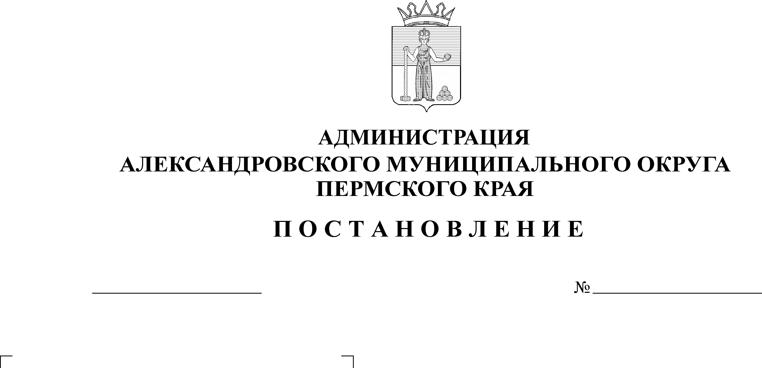
Об утверждении Перечня сил гражданской обороны Александровского муниципального округа Пермского края и поддержании их в состоянии готовности
28.08.2024
1303
В соответствии с Федеральными законами Российской Федерации от 12 февраля 1998 г. № 28-ФЗ «О гражданской обороне», от 6 октября 2003 г. № 131-ФЗ «Об общих принципах организации местного самоуправления в Российской Федерации», постановлением Правительства Российской Федерации от 26 ноября 2007 г. № 804 «Об утверждении Положения о гражданской обороне в Российской Федерации», приказом Министерства Российской Федерации по делам гражданской обороны, чрезвычайным ситуациям и ликвидации последствий стихийных бедствий от 14 ноября 2008 г. № 687 «Об утверждении Положения об организации и ведении гражданской обороны в муниципальных образованиях и организациях», Законом Пермского края от 09 декабря 2020 г. № 590-ПК «О гражданской обороне на территории Пермского края», распоряжением губернатора Пермского края от 29 декабря 2021 г. № 334-р «О силах гражданской обороны Пермского края и поддержании их в готовности к действиям», Уставом Александровского муниципального округа, постановлением администрации округа от 06 октября 2021 г. № 589 «Об утверждении Положения о создании сил гражданской обороны и поддержании их в готовности к действиям на территории Александровского муниципального округа», регулирующими отношения в области гражданской обороны, и в целях осуществления мер по поддержанию в постоянной готовности к применению по предназначению сил и средств гражданской обороны Александровского муниципального округа, обеспечению мероприятий и действий по защите населения от опасностей, возникающих при военных конфликтах или вследствие этих конфликтов, а также при чрезвычайных ситуациях природного и техногенного характера,
администрация Александровского муниципального округа ПОСТАНОВЛЯЕТ:
1. Утвердить прилагаемый Перечень сил гражданской обороны Александровского муниципального округа Пермского края (далее - Перечень сил гражданской обороны).
2. Начальнику отдела по территориальной безопасности, по ГО и ЧС администрации округа организовать:
2.1. взаимодействие с организациями, создающими силы гражданской обороны на территории Александровского муниципального округа Пермского края;
2.2. планирование применения сил гражданской обороны на территории Александровского муниципального округа Пермского края.
3. Функциональным органам администрации Александровского муниципального округа Пермского края, муниципальным учреждениям, предприятиям и организациям, расположенным на территории Александровского муниципального округа, независимо от организационно-правовой формы, формы собственности и ведомственной принадлежности организовать создание, подготовку и поддержание в состоянии постоянной готовности сил гражданской обороны Александровского муниципального округа Пермского края в соответствии с Положением о создании сил гражданской обороны и поддержании их в готовности к действиям на территории Александровского муниципального округа, утвержденным постановлением администрации округа от 06 октября 2021 г. № 589.
4. Опубликовать настоящее постановление в сетевом издании официальный сайт Александровского муниципального округа Пермского края (www.aleksraion.ru).
5. Контроль за исполнением настоящего постановления возложить на первого заместителя главы администрации округа по жилищно-коммунальному хозяйству и благоустройству.
Глава муниципального округа -
глава администрации Александровского
муниципального округа О.Э. Лаврова

УТВЕРЖДЕН
постановлением
администрации Александровского муниципального округа
от 28.08.2024 № 1303

ПЕРЕЧЕНЬ
сил гражданской обороны Александровского муниципального округа Пермского края

№ п/п | Наименование организации | Наименование формирования | Численность личного состава | Прим.
Аварийно-спасательные формирования (АСФ)
 | Отделение МВД России по Александровскому муниципальному округу | Служба охраны общественного порядка | 79
 | ГБУЗ Пермского края «Станция скорой медицинской помощи» г. Березники | Филиал станция скорой медицинской помощи в г. Александровск | 9
 | 1 ПСО ФПС ГПС Главного управления МЧС по Пермскому краю | Пожарно-спасательная часть № 93 | 51
 | Государственное казенное учреждение Пермского края «1 Отряд противопожарной службы Пермского края» | Пожарная часть № 40 | 24
 | Государственное казенное учреждение Пермского края «1 Отряд противопожарной службы Пермского края» | Пожарная часть № 105 | 27
 | ООО Пермского края «ЭлКом» | Ведомственная объектовая пожарная команда | 36
 | Муниципальное унитарное предприятие «Теплоэнергетика» | Нештатное аварийно-спасательное формирование Александровского муниципального округа | 5
Спасательные службы гражданской обороны
 | Муниципальное унитарное предприятие «Теплоэнергетика» | Водоснабжение | 6
 | АО «Газпром газораспределение Пермь» Березниковский филиал Александровское управление газового хозяйства | Газоснабжение | 19
 | Индивидуальный предприниматель Казанцева Ю.Н. | Ритуальные услуги | 8
 | Муниципальное унитарное предприятие «Коммунальные электрические сети» | Энергоснабжение | 12
 | Муниципальное казенное учреждение «Единая дежурная диспетчерская служба Александровского муниципального округа» | Служба оповещения и связи | 11
Нештатные формирования по обеспечению выполнения мероприятий по гражданской обороне (НФГО)
 | Филиал «Яйвинская ГРЭС» ПАО «Юнипро» | Группа охраны общественного порядка | 5
 | Филиал «Яйвинская ГРЭС» ПАО «Юнипро» | Группа по обслуживанию ЗС ГО (защитных сооружений гражданской обороны) | 6
 | Филиал «Яйвинская ГРЭС» ПАО «Юнипро» | Пост РХН (радиационного и химического наблюдения) | 3

Рассылается: дело, отдел по территориальной безопасности, по ГО и ЧС, руководителям организаций и учреждений округа в ЭЛЕКТРОННОМ ВИДЕ, сайт, прокуратура.

